基于声环境评价的公共交通优先设置形式比选
李 晔*，汤 峰
（同济大学 教育部道路与交通工程重点实验室，上海 200092）

摘要：根据各类公共交通优先设置形式的声环境特性，选择道路公交专用道（BUS）、道路交通快速公交系统（BRT）、高架地铁（MR）、高架轻轨（LR）与高架低速磁悬浮（LM）进行声环境评价比选研究。首先分析了上述5种公交优先设置形式的噪声影响因素；然后选择了道路交通与轨道交通公交优先客运走廊的噪声计算方法，并确定了相关参数；在此基础上，进行了5种公共交通优先设置形式的噪声情景设置、噪声计算与对比分析。研究结果表明，在城市公交优先客运走廊上，公交优先设置形式对声环境的影响比客运量变化的影响大；在高峰小时客运量2.0~5.0万客运走廊上，轻轨具有声环境优势；在高峰小时客运量5万以上客运走廊上，地铁具有声环境优势；在声环境特别敏感区域，宜采用低速磁悬浮。
关键词：公共交通；声环境评价；优先客运走廊；公交优先设置形式
中图分类号：U491.1+7 文献标识码：A 文章编号：

A Comparative Study on setting forms of Public Transport Priority based on sound environment impact assessment
LI Ye, TANG Feng

(Key Laboratory of Road and Traffic Engineering of the Ministry of Education, Tongji University, Shanghai 200092, China)

Abstract: According to the sound environmental characteristic of different setting forms of public transport priority, Bus lane line, Bus Rapid Transit line, and elevated rail based Metro Rail, Light Rail, Low-speed Maglev are selected to compare with each other. Firstly, the sound influence factors of above mentioned five mode is analyzed; then the sound level calculated method and its parameters are determined; lastly, sound environment impact assessment of five setting forms of Public Transport Priority is carried out under different background scene. The main results of this research are: The setting form of Public Transport Priority has a greater sound environmental impact of the urban passenger corridor than passenger volume; the sound environment impact superiority lies in Light Rail to 20~50 thousand rush hour volume of urban passenger corridor and Metro Rail to 50 thousand more; in the most sound sensitive area, the Low-speed Maglev is the best choice.
Key words: urban public transport；sound environment impact assessment；urban public transport priority passenger corridor; setting form of public transport priority

在各种城市交通出行模式中，公共交通在空间占用、环境影响和能源利用等方面具有其他交通方式无法比拟的优越性，优先发展公共交通已经成为共识^{[1]}。城市公共交通优先的主要措施之一就是在城市主要客运走廊上给予公共交通空间上的优先，即设置建设各类形式的大运量快速公共交通线路，主要分为道路公共交通优先和轨道公共交通专用线路两类。不同的公共交通优先设置形式在运能适应、建设条件、建设投资、运营模式方面均有特点，而我国众多城市规模相差很远、经济发展水平不一，选择适合城市本身特点的公共交通优先设置形式是城市发展决策的重要内容，当前的比选研究主要集中在运能适应、建设成本、大气环境污染以及能源消耗等方面^{[2-4]}，基于声环境评价的公共交通优先设置形式比选研究还没有开展。城市客运走廊往往形成于人口密集的噪声环境敏感区，噪声会影响交通干线两侧居民、办公场所人员的正常生活、工作和休息，长期生活在噪声环境中，可使人烦躁、恶心、头疼和失眠，也会降低交通干线两侧地产价值^{[5-6]} ，因此声环境评价也应当成为公共交通设置形式的不可或缺的内容。进行公共交通优先设置声环境的主要技术基础是道路交通与轨道交通运行（包括磁悬浮）的噪声预测，这方面国内外均有比较深入的研究及成果^{[7~11]}，本文研究的重点则是不同公交优先设置形式的客运走廊上客运能力与噪声之间的关系，基于声环境评价公共交通优先设置形式的选择条件及噪声环境对交通干线两侧土地利用的影响。
- 公共交通优先设置形式及声环境影响因素分析
1.1 基于声环境评价的公共交通优先设置形式分析
根据城市公共交通分类标准（CJJ/T 114-2007），道路交通的公共交通优先设置形式主要包括公交专用道系统（bus Lane，BUS）和快速公交系统（bus rapid transit，BRT）。轨道交通的公共交通优先设置形式主要包括地铁（metro rail，MR）、轻轨（light rail， LR）和磁悬浮（maglev train）。公共交通专用道指在城市特定路段上设置道路隔离设施, 将车道的一条或多条与其他车道分隔开，仅供公交车在全天或某时段内行驶的交通系统，典型断面形式如图1所示，公交专用道可以在内车道布置，也可以在外车道布置。快速公交系统 (BRT)是一种界于普通巴士与轻轨交通之间的交通方式, 具有普通巴士的灵活性和轻轨铁路的功能性, 是一种高等级、高服务水平的巴士交通, 具有一定的政策优先支持和一定的时空优先权( 包括专用道和公交信号优先) ，典型断面形式如图2所示。地铁和轻轨若建设与行驶在地下，则噪声影响可以忽略，所以本文研究的是高架形式的地铁和轻轨。磁浮系统按照速度可分为高速磁浮和低速磁浮，低速磁浮的车速在100 Kmh⁻¹以内，高速磁浮由于速度快，噪声影响大，不适合在城市人口密集区通行^{[9-10]}，所以本文研究的是低速磁浮[low-speed maglev, LM]。地铁、轻轨、磁悬浮等城市轨道交通的断面形式相似，典型的断面形式如图3所示。轨道根据噪声测量点与轨道的距离分为近轨和远轨，两条轨道上的车辆行驶方向相反，客流量为双向轨道上的流量。因此，本文进行声环境评价比较的公共交通设置形如图1，各类公共交通设置形式的断面布置如图2~4。
声环境比较公共交通优先设置形式
道路交通形式
轨道交通形式
公交专用道BUS
快速公交BRT
高架地铁MR
高架轻轨LR
高架低速磁悬浮LM
图1 声环境评价比较的公共交通设置形式
Fig.1 Different setting forms of public transport which are compared with each other in sound influence factors analysis
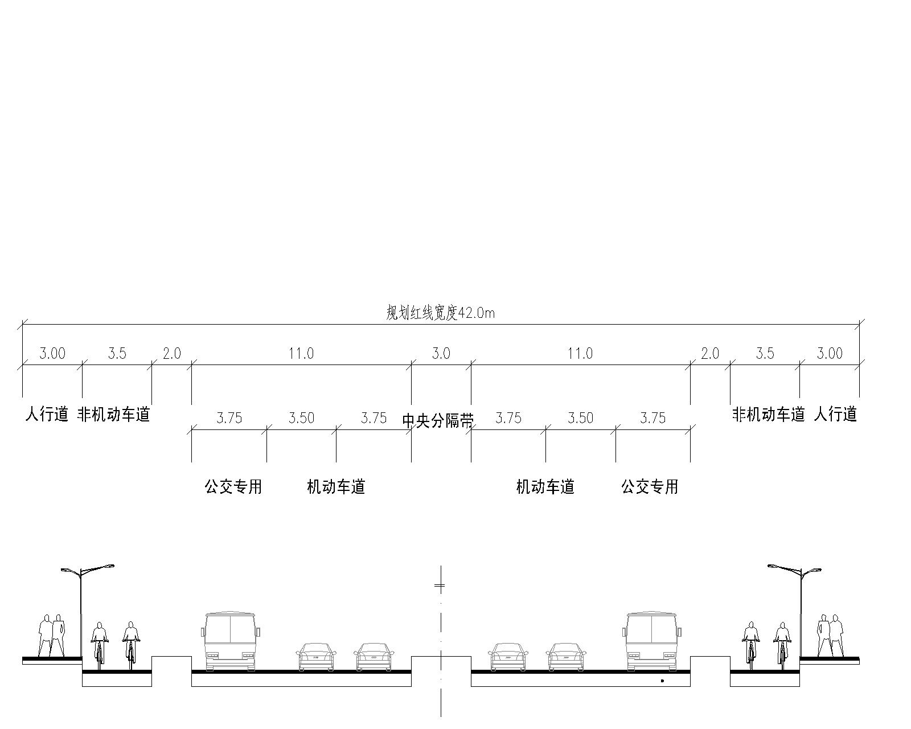
图2 典型的BUS断面形式（单位：m）
Fig.2 Typical BUS road section pattern（unit：m）
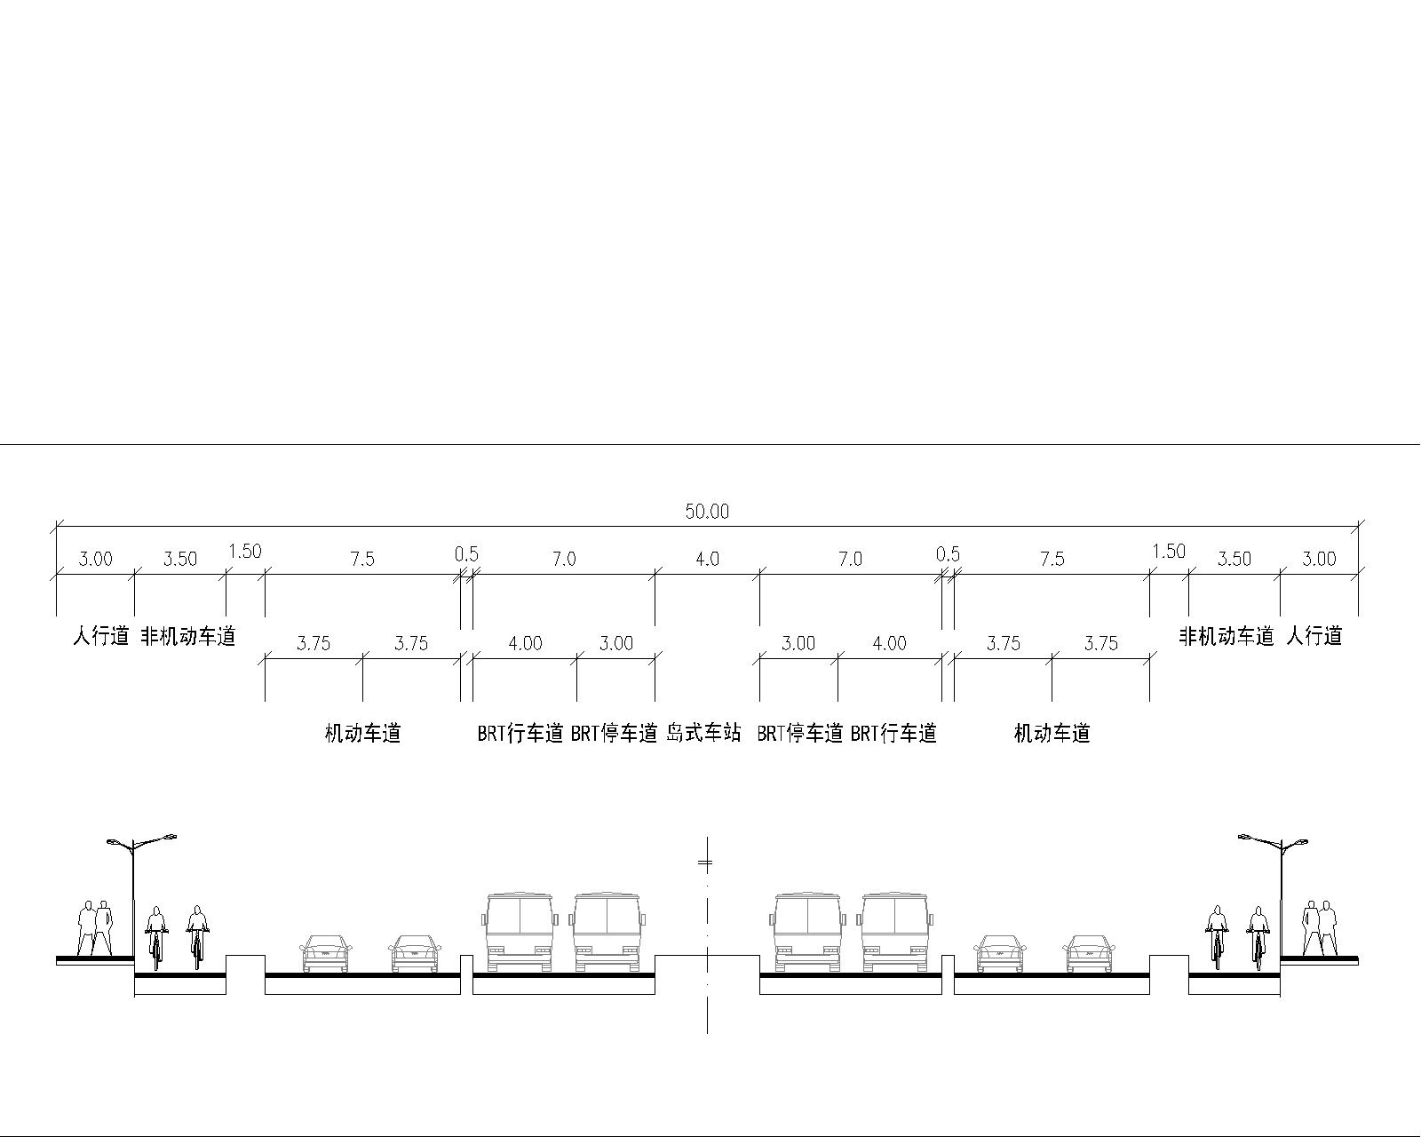
图3 典型的BRT断面形式（单位：m）
Fig.3 Typical BRT road section pattern（unit：m）
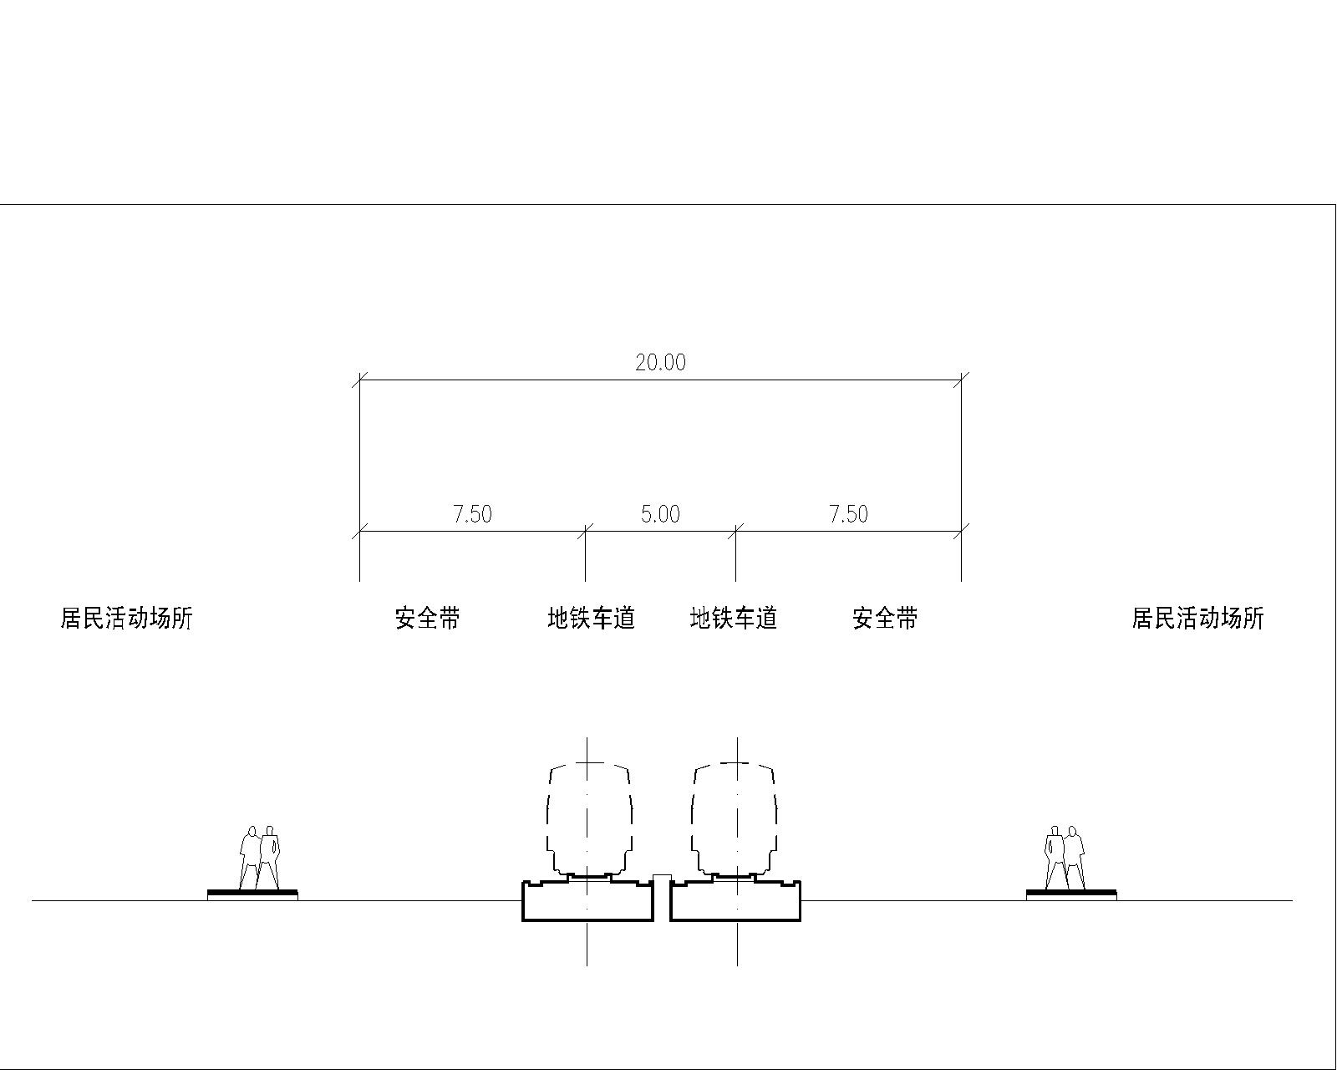
图4 典型轨道交通（地铁、轻轨、磁浮）断面形式（单位：m）
Fig.4 Typical Rail Transit（MR, LR, LM）road section pattern（unit：m）
1.2 公交优先客运走廊通行能力和噪声影响因素分析
公共交通优先客运走廊上影响道路、轨道交通运量和噪声的主要因素如表1所示。
表1 公共交通优先客运走廊通行能力和噪声的主要影响因素
Tab.1 the sound influence factors & capaciy of different setting forms of public transport priority
交通类型 | 运量的影响因素 | 噪声的影响因素 | 声源特性
道路公交优先客运走廊  （BUS，BRT） | 单辆载客量；  单位时间通过车辆数（平均车速） | 车型  单位时间通过车辆数  各种车型的平均车速  道路质量  道路断面形式 | 线声源
轨道交通客运走廊  （LM，LR，MR） | 单位长度载客量  列车长度  发车频率 | 单车噪声  列车长度  车速  发车频率 | 点声源
BUS和BRT的运量与单辆车载客量、单位时间内通过车辆数有关，单位时间内通过车辆数又与车速和车道数有关。道路交通噪声的影响因素与车型、单位时间内通过车辆数、车速和道路质量有关。BUS和BRT的运量和噪声的影响因素中单位时间内通过车辆数是共同的决定因素。BUS和BRT噪声影响的主要区别在于距离道路边线的距离以及由于车辆制式不同产生的噪声不同。同样运力条件下降低道路交通噪声的有效措施是提高单辆车的载客量，比如一辆公交车的运量是小汽车的50倍左右，而声能量仅相当于10辆小汽车；另外通过改善道路质量也起到同样的效果，比如采用低噪声路面,改善道路断面形式等。
对于轨道交通，运量＝单位长度载客量×列车长度×单位时间内发车的频数。噪声声级与单辆车的噪声、列车的长度、列车运行车速和发车频率有关。地铁、轻轨和中低速磁浮的运行方式类似，运量的差异取决于单辆列车的载客量、编组方式和发车频率，噪声影响的差异取决于车辆与轨道条件的不同。同样运力条件下，降低轨道噪声的有效方法有：控制列车车速，通过改造轨道和车辆等方法降低单辆车的噪声，采用声屏障等。
轨道交通是点声源，道路交通是线声源。线声源比点声源衰减更缓慢，同样声级的噪声源，道路公交优先客运走廊的影响范围比轨道交通客运走廊更为深远。
2．公交优先客运走廊噪声计算方法及参数设置
2.1 公交优先客运走廊噪声计算方法
2.1.1 道路交通噪声计算方法
道路交通噪声模型采用国家环境保护总局发布的《环境评价技术导则—声环境》（HJ/T2.4-1995）推荐的美国联邦公路管理局(FHWA)公路噪声预测模型(以下简称为FHWA预测模型)。将道路上车辆按照车种分类（例如公交车、小汽车），先求出某一类车辆的小时等效声级。
$${\text{LA}}_{\text{eq},i}=\overline{L_{0,i}}+\text{10}\text{lg}\left(\frac{N_{i}{πD}_{0}}{V_{i}T}\right)+ΔL$$
混合车流模式的等效声级是将各类车流等效声级叠加求得
$${\text{LA}}_{\text{eq}}=\text{10}\text{lg}\sum_{i=1}^{n}{{\text{10}}^{0\text{.}1{\text{LA}}_{\text{eq},i}}}$$
式中：

${\text{LA}}_{\text{eq}}$为混合车流量小时等效声级，dB；${\text{LA}}_{\text{eq},i}$为第$i$类车辆小时等效声级，dB；$\overline{L_{o,i}}$为第$i$类车辆的参考能量平均辐射声级，dB；$N_{i}$为在指定时间T（1h）内通过某道路断面的车流量；$D_{0}$为测量车辆辐射声级的参考位置，取7.5m； $V$为第$i$类车辆的平均车速，kmh⁻¹；$T$为计算等效声级的时间，取1h；$ΔL$为空气吸收、遮挡物、地面效应等引起的噪声衰减量，可根据《环境影响评价技术导则：声环境》（HJ/T 2.4-1995）及《声学户外声传播—第二部分：一般计算方法》（GB/T17247.2-1998）确定。考虑到公交专用道和BRT系统已按照车道对车辆进行分类，计算各个车道上（双向）小时等效声级后再将各个车道上等效声级进行叠加得到整条道路单位时间内的等效声级。

2.1.2 城市轨道交通噪声计算方法
城市轨道交通根据测得的或类比得到的声源噪声值为基础，结合线路形式、受声点位置、环境背景噪声以及噪声传播规律等因素建立基本噪声级预测模型，综合考虑列车长度、列车编组、运行车速、发车频率等参数来计算某辆驶过车辆的等效声级。根据辜小安和Jan Mandula等人的研究成果^{[8-10]}建立城市轨道交通噪声计算方法。
等效噪声计算公式为
${\text{LA}}_{\text{eq}}=\text{10}\text{lg}\frac{1}{T}\sum_{i=1}^{n}{{\text{10}}^{0\text{.}1L_{i}}t_{i}}$
$$L_{i}=L_{0}−k⋅\text{lg}\frac{d}{d_{0}}+{ΔL}_{V}±{ΔL}_{R}±{ΔL}_{G}−{ΔL}_{A}−{ΔL}_{B}+{ΔL}_{e}$$
$$t_{i}=\frac{f⋅l}{v}(1+0\text{.}8\frac{d}{l})$$

式中：
$n$为作用在预测点处的不同噪声的数量；$L_{i}$为预测点处不同噪声的声级，dB；$L_{0}$为参考处的声级，dB；$k$为距离衰减系数。当预测点至轨道中心线距离$d<l/3$时，$k$=10；当预测点至轨道中心线的距离$l/3<d<l$且$l/3<d_{0}<l$时，$k$=15；当预测点至轨道中心线的距离$d>l$且$d_{0}>l$时，$k$=20；
$d$为预测点至声源处的距离；$d_{0}$为参考点至声源处的距离，一般取7.5m，m；${ΔL}_{v}$为速度修正量，dB；${ΔL}_{R}$为轮轨条件修正量，dB；${ΔL}_{G}$为地面效应修正量，dB；${ΔL}_{A}$为空气吸收修正量，dB；${ΔL}_{B}$为声屏障修正量，dB；${ΔL}_{e}$为其他修正量，dB。$f$为列车单位时间内通过的次数；$l$为列车的长度，m；$v$为列车的运行车速，kmh⁻¹；$T$为预测时段的总体时间，s；
以上各种修正量可根据《环境影响评价技术导则：声环境》（HJ/T 2.4-1995）及《声学户外声传播——第二部分：一般计算方法》（GB/T17247.2-1998）确定。
为了和道路交通噪声进行比较，对单位时间（1h）内近轨和远轨所有通过车辆产生噪声进行叠加，得到1h内所有轨道交通等效平均噪声值。
2.2 公交优先客运走廊噪声计算的参数设置
2.2.1. 噪声预测点的选择
按照《上海市城市规划管理技术规定(土地使用 建筑管理)》（2003版）规定，道路红线大于24m的道路两侧建筑多层退红线距离为5m，高层为15m。考虑到道路红线内人行道和非机动车道约为3-8m，加上应退界距离，临道路建筑距离道路车行道的距离约为8-23m，在距离道路红线15m处，基本上为临街建筑户外窗口的位置，这也是建筑户外噪声测量点的位置，因此道路交通噪声选择距离最外侧车行道中心线15m处。
轨道交通噪声预测点选择在距离近轨中心线15m处，一方面有利于和道路交通噪声进行比较，另一方面这个距离是轨道交通噪声测量基准距离的2倍，有利于和其他研究进行横向对比。
2.2.2 基准噪声值的选择
小汽车、公交车和BRT的噪声源噪声值采用《 汽车加速行驶车外噪声限值及测量方法》（GB 1495-2002）；地铁和轻轨的声源噪声值参考辜小安等人^{[8]}的推荐数据，地铁采用87dB，轻轨的采用80dB；中低速磁浮采用日本HSST列车的测量数据^{[10]}。
2.2.3 客运流量折算
参考城市公共交通分类标准（CJJ/T 114-2007），道路交通公交车的客运折算量为单辆车载客量75人车⁻¹，小汽车的客运折算量为1.5人车⁻¹，BRT的客运折算量为180人车⁻¹。地铁车辆单辆车载客量为300人车⁻¹，轻轨车辆单辆车载客量为200人车⁻¹，磁浮车辆单辆车载客量为100人车⁻¹。
3 公共交通优先设置形式声环境评价情景分析
公交专用道（BUS）、快速公交（BRT）、地铁（MR）、轻轨（LR）、中低速磁浮（LM）按照客运能力分别分为3个情景。运用前述的计算方法, 将设定的参数代入公式计算不同情景下的噪声水平，计算结果表2和表3中列出。
表2 道路交通系统BUS和BRT的情景参数及结果
Tab.2 Parameters and results of road traffic system scene of BUS and BRT
情景 | 车型 | 单车道流量  （辆h⁻¹） | 单车载客量（人车⁻¹ ） | 车速  （kmh⁻¹ ） | 基准噪声（dB ） | 合等效声级（dB） | 客运量（人h⁻¹ ）
BUS1 | BUS | 87 | 75 | 40 | 84 | 71.2 | 15126
BUS1 | CAR | 346 | 1.5 | 60 | 74 | 71.2 | 15126
BUS2 | BUS | 115 | 75 | 40 | 84 | 72.4 | 20010
BUS2 | CAR | 460 | 1.5 | 50 | 74 | 72.4 | 20010
BUS3 | BUS | 150 | 80 | 40 | 84 | 73.5 | 27600
BUS3 | CAR | 600 | 1.5 | 50 | 74 | 73.5 | 27600
BRT1 | BRT | 60 | 180 | 50 | 84 | 68.4 | 24300
BRT1 | CAR | 450 | 1.5 | 50 | 74 | 68.4 | 24300
BRT2 | BRT | 75 | 180 | 50 | 84 | 70.2 | 29700
BRT2 | CAR | 450 | 1.5 | 50 | 74 | 70.2 | 29700
BRT3 | BRT | 90 | 180 | 50 | 84 | 71.3 | 36000
BRT3 | CAR | 600 | 1.5 | 50 | 74 | 71.3 | 36000

表3 轨道交通系统（MR、LR和LM）情景参数及结果
Tab.3 Parameters and results of rail traffic system scene of MR、LR and LM
情景 | 列车编组  （节列⁻¹） | 单车长度  （m） | 单车载客量  （人节⁻¹） | 车速  （kmh⁻¹） | 发车频率  （列h⁻¹） | 基准噪声（dB ） | 合等效声级（dB） | 客运量（人h⁻¹ ）
LM1 | 4 | 15 | 100 | 80 | 15 | 67 | 48.5 | 12000
LM2 | 6 | 15 | 100 | 80 | 20 | 67 | 51.2 | 24000
LM3 | 6 | 15 | 100 | 80 | 30 | 67 | 53.0 | 36000
LR1 | 4 | 19 | 200 | 60 | 15 | 80 | 60.7 | 24000
LR2 | 4 | 19 | 200 | 60 | 20 | 80 | 61.9 | 32000
LR3 | 6 | 19 | 200 | 60 | 20 | 80 | 63.5 | 48000
MR1 | 6 | 22 | 300 | 70 | 15 | 87 | 69.0 | 54000
MR2 | 6 | 22 | 300 | 70 | 20 | 87 | 70.3 | 72000
MR3 | 8 | 22 | 300 | 70 | 20 | 87 | 71.4 | 96000

3.1 “运量—噪声”的对应关系
根据情景参数及计算结果建立5种公共交通方式运量与噪声的关系，如图5所示。
图5 五种公共交通优先设置形式“运量—噪声”对应关系
Fig.5 The relationship of “volume – noise” within 5 different setting forms of public transport priority
从图中可以看出，5种公共交通优先设置形式都是流量增加1倍，噪声值增加约3dB。5种公共交通优先设置形式在不同运量下噪声值浮动范围约大都在4dB内，而不同公共交通优先设置形式之间噪声值的差别在5-10dB，这说明客运交通噪声的影响首先取决于交通方式，公共交通优先设置形式不同导致噪声影响差异大于客运量因素。
3.2 相同客运量下的噪声比较
图6 相同运量下4种公共交通优先设置形式噪声值比较
Fig.6 The comparison of noise level about 4 different setting forms of public transport priority with the same volume
道路交通公交优先客运走廊（BUS和BRT）客运量集中于高峰小时1.5—4.0万人间，噪声水平在65-75dB；BUS噪声水平平均高于BRT约5dB。轨道交通客运量在1.0-10万人间，噪声水平在45-75dB的各个区间上均有分布，其中地铁噪声水平最高，轻轨次之，磁浮交通最低。在相同运量下（以2.4万人次为例，如图6所示），中低速磁浮的噪声值最小，轻轨次之，快速公交系统再次之，公交专用道噪声影响最大。
3.3 道路交通公交优先和轨道交通的声环境评价比较
道路交通公交优先客运走廊和轨道交通客运走廊的声环境对比分析表明，道路交通客运量小于轨道交通，而噪声水平却较高，并且道路交通是相对连续流，单位时间内单位断面上的车流量高，叠加后的噪声值高，相比较而言轨道交通断面较窄，且为点声源，同样制式的声屏障降噪效果更好。基于声环境评价，优选轨道交通优先设置形式。
3.4 公共交通优先设置形式与交通干线两侧用地性质的关系
按照《城市区域环境噪声标准》（GB3096-93）要求，0类标准（高级疗养区、高级宾馆区等特别需要安静的区域昼间标准）允许噪声值为50dB，4类标准（城市干线交通两侧区域的昼间标准）的允许噪声值为70dB。5种公共交通优先设置形式的等效噪声值范围在45-75dB之间，幅度范围覆盖了区域噪声标准的5个类别。因此，在已建成区域可以根据用地性质来优选公共交通优先设置形式，也可以在城市规划中由公共交通优先设置形式设定交通干道两侧用地性质。比如BRT和公交专用道两侧的用地宜规划为工业用地或商业用地，不宜设置住宅区，如果用地已建设住宅类社区则选择轻轨或低速磁浮等噪声较低的公共交通方式。
3.5低速磁浮系统的声环境评价
低速磁浮系统是依靠电磁吸力或电动斥力将列车悬浮于空中并进行导向，实现列车与地面轨道间的无机械接触，由线性电机驱动列车运行的轨道交通运输方式，无车轮和轨道摩擦的噪声，以推进及辅助设备噪声和机械结构辐射噪声为主要噪声源，噪声影响小。低速磁浮的噪声影响在住宅区的夜间噪声标准允许范围内，在噪声特别敏感区优选低速磁浮交通。
4. 结论
公交优先客运走廊交通噪声的影响首先取决于公共交通优先设置形式，公共交通优先设置形式不同导致噪声影响差异大于客运量的因素。可以根据客运走廊两侧的物业类型和环境影响需求来选择合适的公共交通优先设置形式。在运量为高峰小时2.5-5.0万客运走廊上，轻轨系统在声环境上具有较明显的优势。运量为高峰小时5.0万以上的客运走廊上，地铁在声环境上具有优势。在噪声特别敏感区优选低速磁浮交通。

参考文献：
[1] 管驰明,崔功豪.公共交通导向的中国大都市空间结构模式探[J].城市规划, 2003, 27(10):39.
GUAN Chiming,CUI Gonghao. A probe into traqnsit-oriented spatial structure pattern of metropolis in China[J]. City Planning Review, 2003, 27(10):39.
[2]黄肇义.面向生态城市交通规划的若干理论与方法研究[D]. 上海：同济大学交通运输工程学院博士学位论文，2000.
Huang Zhaoyi Some theories and methodology of ecocity-oriented Transportation planning[D]. Shanghai:Tongji University.School of Transpotation Engineering ,2000.
[3]李铁柱，王炜，李修刚.城市交通规划中机动车空气污染影响分析技术及其应用[J]. 交通运输系统工程与信息，2004，5(2)：90.
LI Tiezhu,WANG wei,LI xiugang. Impact analysis of motor vehicles on air pollution in urban transport planning [J]. Journal of transportation systems engineering and information technology, 2004，5(2)：90.
[4]张天然，快速道路公交和城市轨道交通关键参数比较及相关问题[J]. 城市轨道交通研究. 2007(2):24.
ZHANG Tianran, Comparison of key parameters between bus rapid transit and urban rail transit [J]. Urban Mass Transit. 2007(2):24.
[5]Strand J,Vangnes M. The relationship between property values and railroad proximity: a study based on hedonic prices and real estate brokers appraisals[J]. Transportation, 2001(28): 137.
[6] Guidelines for Community Noise[S]. Geneva, Switzerland,World Health Organization, 1999.
[7]李本纲，城市道路交通噪声预测模型与评价方法[D]. 北京大学城市与环境学院博士学位论文,2001.
LI Bengang ,Study on urban road traffic noise prediction mode & assessment methods[D]. Beijing :Peking University,College of Urban and Environmental Sciences，2001.
[8]辜小安，刘扬. 城市轨道交通列车运行噪声预测模式的确定[J]. 铁道劳动安全卫生与环保, 2004, 31(1):10 .
GU Xiao’an,LIU Yang. The establishment of a prediction mode of running noise of urban traffic railway in China[J]. Railway occupational safety health & environmental protection. 2004, 31(1):10 .
[9] Chen Xiaohong, Tang Feng, Huang Zhaoyi, et al. High-speed maglev noise character and its impacts on residents: A case study in Shanghai[J]. Transportation Research Part D:Transportation and Environment, 2007（12）:437.
[10]Jan Mandula, Brigita Salaiova. Prediction of noise from trams[J]. Applied Acoustics. 2002,63(4):373.
[11] Assessment of CHSST Maglev for U.S. Urban Transportation[R], FTA(U.S Department of Transportation, Federal Transit Administration), Washington,DC .2002.

